Основы грудного вскармливания
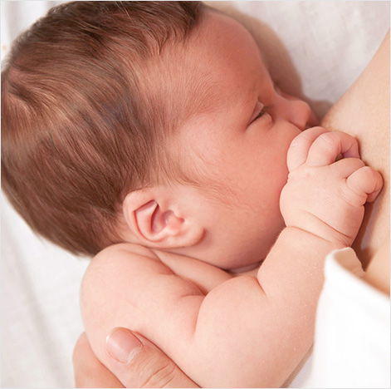
Грудное молоко – лучшее питание, которое может дать мама своему малышу. Оно содержит все необходимые витамины и минералы, легко усваивается, значительно повышает иммунитет, обеспечивая полноценное развитие и рост ребенка. На протяжении всего периода вскармливания состав грудного молока меняется, соответствуя потребностям малыша.

Молозиво
Сразу после родов (а бывает, что и в третьем триместре беременности) выделяется молозиво – густая, вязкая жидкость желтоватого цвета. Количество питательных веществ в молозиве и его энергетическая ценность значительно больше, чем у зрелого молока. В молозиве содержатся вещества, которые стимулируют развитие кишечника ребенка, подготавливая его к перевариванию зрелого молока. Вместе с молозивом в организм ребенка попадают полезные микроорганизмы (бифидо- и лактобактерии), а также другие элементы, способствующие формированию здоровой микрофлоры кишечника.
Очень важно приложить малыша к материнской груди в первые 30 минут после рождения (как правило, это происходит уже в родовом зале). Раннее прикладывание поможет маме и малышу установить тесный эмоциональный контакт, способствуя развитию материнского инстинкта уже с первых минут жизни крохи. А еще оно стимулирует образование окситоцина, способствующего отделению плаценты, сокращению матки и профилактике кровотечения.
В результате прикладывания к груди сразу после родов, кроха может получить первые ценные капли молозива. Они станут для него своеобразной «прививкой», так как содержат иммуноглобулины, защищающие организм. Молозиво дает новорожденному все необходимое в первые несколько дней жизни, несмотря на то, что выделяется в небольшом количестве. А густая консистенция и медленное вытекание молозива из груди помогают ребенку научиться сосать, глотать и дышать одновременно.
К пятидневному возрасту малыш осваивается и начинает просить грудь чаще. А у мамы начинается выработка молока. Сначала (до двух-трех недель) переходного, а затем и зрелого.

Как понять, что ребенок проголодался?
У новорожденного крошечный объем желудка, поэтому он не может съесть много за одно кормление и часто просит есть. Так как же понять, что малыш голоден? Вот основные признаки:
- Он плачет. Первый и самый явный сигнал голода.
- Совершает сосательные движения, высовывает язычок.
- Ребенок тянет ручки к губам, засовывает в рот пальчики и кулачки (даже во сне).
Кормите малыша по требованию. Даже если он недавно поел, но проявляет признаки голода, покормите его снова.

Будить ли малыша, чтобы накормить?
Если кроха хорошо развивается и прибавляет в весе, то не нужно специально будить его. Сейчас большинство специалистов отдают предпочтение свободному вскармливанию: ребёнку дают грудь или бутылочку, только когда он потребует. У большинства малышей индивидуальный ритм кормления устанавливается на 3-4 неделе жизни.
Кормление пройдет лучше, если ребенок окончательно проснется. Поэтому прежде, чем подносить его к груди, поговорите, поиграйте с ним, смените подгузник.
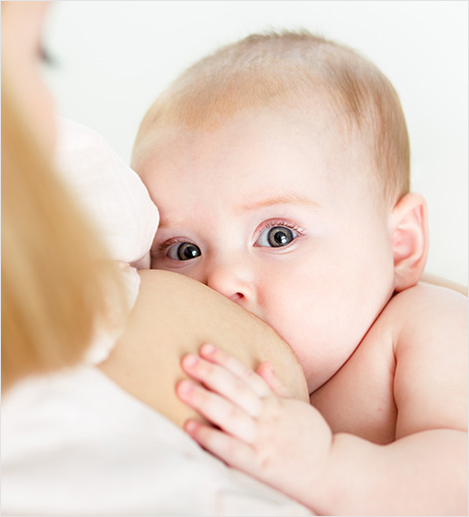

Правильное прикладывание к груди – залог успеха
Во время кормления очень важно то, как мама держит малыша и как он захватывает грудь.
- Расположите ребенка так, чтобы не только лицо, но и все его тело было повернуто к Вам, а голова находилась на уровне Вашей груди.
- Аккуратно поднимите и поддерживайте грудь ладонью так, чтобы большой палец находился сверху, а остальные четыре снизу. Чтобы не пережать молочные протоки пальцы должны находиться за пределами границ ареолы.
- Дотроньтесь соском до нижней губы малыша и дождитесь пока он широко откроет рот.
- Вложите сосок крохе в ротик так, чтобы он касался нёба. При этом нижняя губа ребенка должна быть вывернута наружу и располагаться не под соском, а под ареолой, подбородок прижат к груди, язык выдвинут вперед, принимая чашевидную форму. В таком случае язык малыша будет совершать надавливающие движения на млечный синус (место, где скапливается молоко) и стимулировать рецепторы, отвечающие за выработку молока.
Во время кормления ребенок должен лежать горизонтально, а его головка и тело находиться на одной линии. Такое положение малыша поможет Вам правильно приложить его к груди. Если во время кормления Вам стало больно, то явно что-то пошло не так. Введите кончик мизинца в уголок рта ребенка и прервите сосание, освободив грудь, а затем повторно приложите его к ней.
Всегда давайте ребенку ту грудь, из которой Вы не кормили его в предыдущий раз. Чередовать стороны во время кормления нужно только тогда, когда малыш не наелся, но уже высосал из одной груди все молоко. Это необходимо для того, чтобы он получил не только «переднее» молоко, которое выделяется в начале процесса, но и «заднее». «Переднее» молоко полупрозрачное, в нем много лактозы и воды, оно утоляет жажду ребенка. А «заднее» – белого или желтоватого цвета, более жирное, содержит ферменты, активизирующие пищеварительные процессы. Оно насыщает малыша, а также уменьшает боли в животе, вызывающие колики.
В результате правильного прикладывания к груди мама не будет испытывать никакой боли в области сосков, а после окончания кормления ребенок будет расслабленным и довольным, и даже может заснуть. Не переживайте, если на первых порах у Вас что-то может не получиться, или возникнут вопросы. За помощью всегда можно обратиться к персоналу роддома, если Вас с малышом еще не выписали, либо к участковым педиатру и медсестре во время патронажных визитов, а также к консультантам по грудному вскармливанию. Постарайтесь кормить малыша грудью как можно дольше, ведь это так важно для его здоровья! Удачи Вам!

